RA3 ACTIVITAT 4:

ADMINISTRACIÓ

DE DISCOS

Fet per: Victor Alvarez
RA3-Activitat4
Professor: Ferran Sanabria

Gener del 2026
INDEX
Part 1: Administració de discos Linux 3
1.1 Mostra la llista de dispositius del sistema. Quina comanda has fet servir? Quins discs/particions hi ha? Per a què serveix cada una? (La tasca s’ha de fer des d’un terminal). 3
1.2 Instal·la l’aplicació GParted de forma gràfica. 3
1.3 Obre l’aplicació GParted i comprova les particions i informació que aquesta proporciona. Coincideix amb la informació que has tret de la tasca 1? 4
1.4 Crea un nou disc a la màquina virtual (al virtual box). Aquest nou disc s'ha d’anomenar AddicionalUbuntu i ha de tenir una mida de 1GB. Per fer aquesta tasca s’ha d’aturar el sistema linux. 4
1.5 Torna a iniciar el sistema linux i mostra la llista dels dispositius. Quina informació hi ha ara? (La tasca s’ha de fer des d’un terminal) 5
1.6 Divideix el nou disc en dues particions. (La tasca s’ha de fer des d’un terminal). 5
1.7 Formata les dues particions del nou disc. Una d’elles ha de tenir format FAT32 i l’altra NTFS. (La tasca s’ha de fer des d’un terminal). 6
1.8 Munta les dues particions. Abans de muntar-les, crea dos directoris disk1 i disk2, que serviran per muntar-les. (La tasca s’ha de fer des d’un terminal). 6
9. Reinicia el sistema linux, les particions anteriors estan muntades? Torna-les a muntar per a què estiguin accessibles des de l’inici del sistema. (La tasca s’ha de fer des d’un terminal). ( veure fitxer /etc/fstab ) 7
10. Canvia l’etiqueta o label de les dues noves particions (particio1 i particio2). Reinicia el sistema i comprova que s’han canviat les etiquetes. (La tasca s’ha de fer des d’un terminal). 8
Part 2: Particions 9
2.1 En una màquina virtual, amb un primer disc que arrenqui en Linux, crea un segon disc buit de 15 Gb i fes el següent: 9
a) Amb la utilitat gparted crea-hi les següents particions: 9
a.1) Una 1ª partició primària de 1 GB, amb fat32 9
a.2) Una 2ª partició primària de 2 GB, amb ext3 10
a.3) Una 3ª partició primària de 3 GB, amb ntfs 10
a.4) Una 4ª partició primària de 4 Gb, amb ext4 10
a.5) Una 5ª partició primària de 5 GB, amb ntfs 11
b) Què li ha passat a la 5ª partició? 11
c) Esborra les particions que calgui per a poder-ne crear una d'estesa 11
d) Crea, dins la partició estesa, com a particions lògiques les que hagis hagut d'esborrar com a primàries 11
2.2 Afegeix a la màquina un tercer disc buit de 20 Gb i fes el següent: 13
a) Amb la utilitat gparted crea-hi les següents particions: 13
a.1) Una 1ª partició primària de 3 GB, amb ntfs 13
a.2) Una 2ª partició primària de 4 GB, amb ntfs 13
a.3) Una 3ª partició primària de 5 GB, amb ext4 14
a.4) Una partició estesa de la resta de disc i dins la partició estesa, una 4ª partició, lògica, amb ntfs, que ocupi tota la partició estesa. 14
b) Aquesta partició estesa es pot fer? 15
2.3 Checking de Filesystems 15
a) Quina comanda podem utilitzar en Windows quan un filesystem es corromp? I en Linux? 15
b) Què passa si els filesystems afectats són de boot? 15
c) Comprova-ho: espatlla filesystems d'una màquina virtual i repara'ls. 16
c.1) Reparació en Linux 16
c.2) Reparació en Windows 17
2.4 Desfragmentació 20
a) Experimenta la defragmentació en un entorn Windows. De quines eines disposes? 20
b) Cal defragmentar en un entorn Linux? Explica per què i en s cas possitiu cerca una eina que ho permeti fer. 20
Part 3: Sistemes RAID 21
3.1 Sistema RAID en WINDOWS (RAID 1) 21
3.1.1) Afegir els discos a la màquina 21
3.1.2) Accedir de manera manual a l’administració d’equips 21
3.1.3) Convertir el primer i segon disc en dinamic 22
3.1.4) Crear un volumen seleccionat 22
3.1.5) Configurar el RAID 1 23
3.2 Sistema RAID en Linux (RAID 5) 24
3.2.1) Afegir els discos a la màquina 24
3.2.2) Instal·lació de paquets neccesaris 25
3.2.3) Instal·lació de Webamin 25
3.2.4) Creació de RAID 5 a Webmin 26
3.2.5) Comprovació de la creació del RAID 5 28

Part 1: Administració de discos Linux

1.1 Mostra la llista de dispositius del sistema. Quina comanda has fet servir? Quins discs/particions hi ha? Per a què serveix cada una? (La tasca s’ha de fer des d’un terminal).
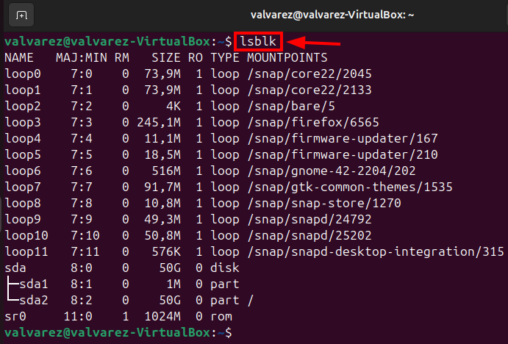
En aquesta captura, podem veure que hem utilitzat la comanda “lsblk” per tal de mostrar la llista de dispositius del sistema. També si analitzem la captura, podem observar que tenim exactament un únic disc dur (sda) i tenim 2 particions (sda1 i sda2).

Figura 1: Imatge on podem veure el resultat al executar la comanda “lsblk”

1.2 Instal·la l’aplicació GParted de forma gràfica.
Per instal·lar de manera gràfica l’eina gparted, haurem d’anar al Centre d’aplicacions d’Ubuntu i des d'allí buscarem “GParted” i hem d’instal·lar el que veiem en la captura.
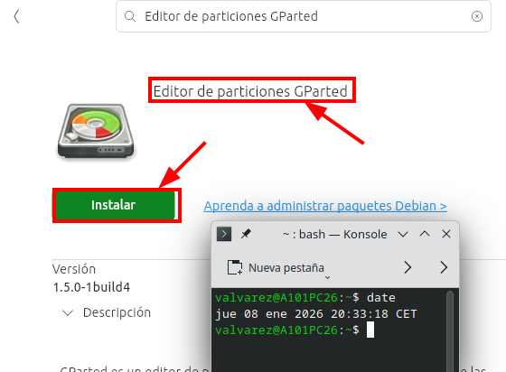

Figura 2: Imatge on podem veure quina aplicació de GParted instal·larnos

1.3 Obre l’aplicació GParted i comprova les particions i informació que aquesta proporciona. Coincideix amb la informació que has tret de la tasca 1?
Com podem veure a la captura, comparant-lo amb la captura del primer apartat ens podem adonar que té exactament el mateix nombre de particions. En conclusió, podem deduir que aquesta aplicació no deixa de ser el mateix que la comanda, però ens mostra les particions d’una manera més gràfica.
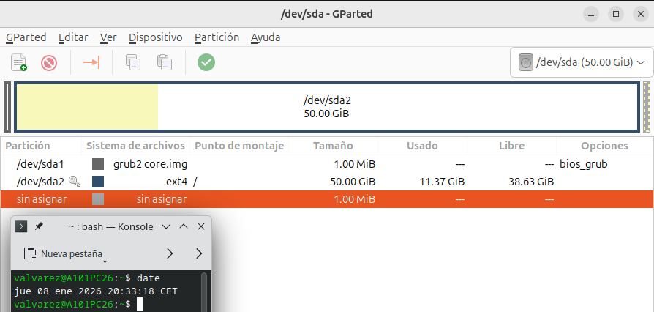

Figura 3: Imatge on podem veure les particions de manera més gràfica

1.4 Crea un nou disc a la màquina virtual (al virtual box). Aquest nou disc s'ha d’anomenar AddicionalUbuntu i ha de tenir una mida de 1GB. Per fer aquesta tasca s’ha d’aturar el sistema linux.
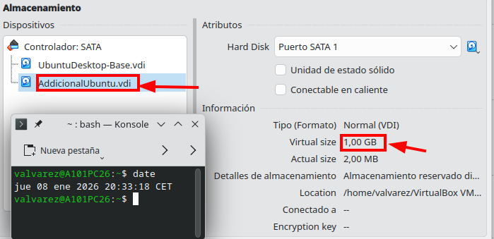
Com podem veure en la captura, ja hem creat el disc d’1 GB per a fer RAIDS en següents apartats.

Figura 4: Imatge on podem veure en la captura com està creat el disc de manera correcta

1.5 Torna a iniciar el sistema linux i mostra la llista dels dispositius. Quina informació hi ha ara? (La tasca s’ha de fer des d’un terminal)
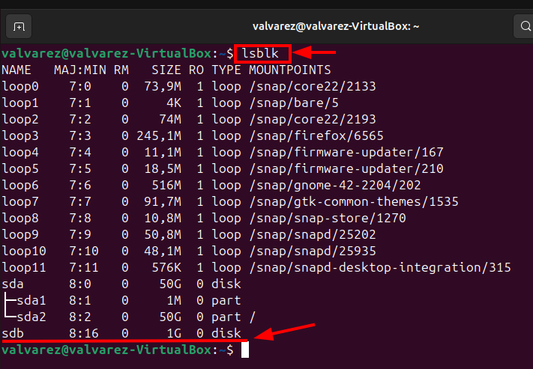
Com podem observar a la imatge, una vegada que hem afegit el disc i hem tornat a iniciar el sistema, si executem la comanda “lsblk” un altre cop ens podrem adonar que ara surt un altre disc dur (que en el meu cas està en “sdb”). A més si ens fixem detalladament, podrem veure la capacitat d’emmagatzematge (que en aquest cas en específic té 1 GB d’espai). Per concloure amb aquesta part, també podem observar que al ser un nou disc afegit (tenint un ja prèviament amb el sistema operatiu instal·lat) no tenim particions creades dintre d’aquest.

Figura 5: Imatge on podem veure un altre cop el resultat al executar la comanda “lsblk”

1.6 Divideix el nou disc en dues particions. (La tasca s’ha de fer des d’un terminal).
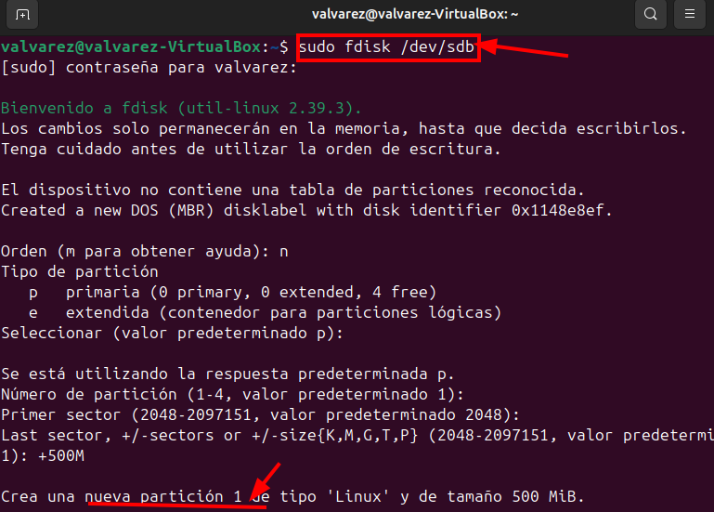
En aquest apartat, podem veure com crear les dues particions de manera correcta i en una sola comanda (és només una, però he dividit les captures perquè es pugui veure millor).
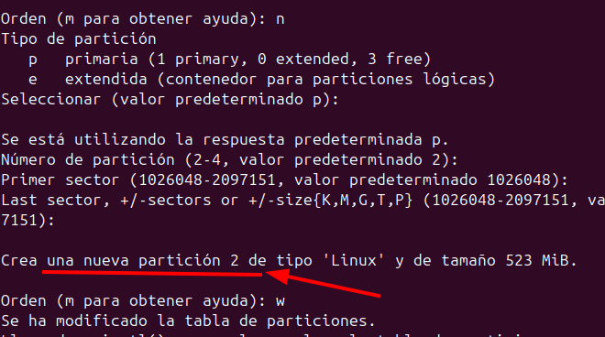

Figura 6 i 7: Imatge on podem veure com crear dues particions per terminal

1.7 Formata les dues particions del nou disc. Una d’elles ha de tenir format FAT32 i l’altra NTFS. (La tasca s’ha de fer des d’un terminal).

Com podem veure, amb dues comandes senzilles de fer, hem pogut formatar les dues particions (fent que una d’elles tingui format “FAT32” i l’altre “NTFS”).
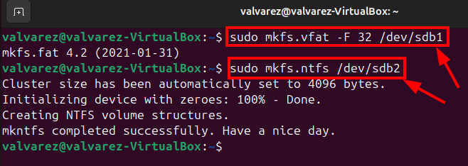

Figura 8: Imatge on podem veure les comandes i la seva resposta per formatar les particions

1.8 Munta les dues particions. Abans de muntar-les, crea dos directoris disk1 i disk2, que serviran per muntar-les. (La tasca s’ha de fer des d’un terminal).
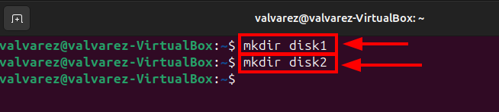
En aquesta primera part, podem veure com crear amb dues comandes (que són exactament igual) un directori amb el nom que nosaltres vulguem (en el meu cas li he posat “disk1” i “disk2”, ja que és el que demana).

Figura 9: Imatge on podem veure com crear dos directoris amb dues comandes

En aquesta segona part, simplement una vegada ja hem creat els directoris, hem d’executar la comanda que veiem en la captura i ja tindríem les dues particions muntades (hem de tenir en compte que no sempre serà la mateixa comanda, és a dir si el disc amb el qual estem treballant és el “sdbc” doncs la ruta canviarà a “/dev/sdbc1” i també si el directori el tenim per exemple a “/mnt” doncs la ruta també canviarà a “/mnt/<NomDirectori>”).

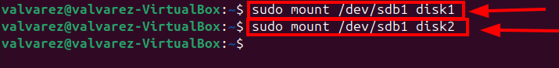

Figura 10: imatge on podem observar com muntar una particio en una carpeta amb comandes

9. Reinicia el sistema linux, les particions anteriors estan muntades? Torna-les a muntar per a què estiguin accessibles des de l’inici del sistema. (La tasca s’ha de fer des d’un terminal). ( veure fitxer /etc/fstab )

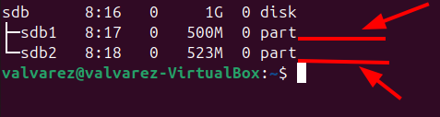
Si reiniciem el sistema (com podem veure en la captura) no estarà muntada. Això passa ja que el sistema operatiu per defecte no munta les particions a les carpetes en reiniciar el sistema operatiu, però podem fer que sí que ho faci (creant una tasca dintre del fitxer “/etc/fstab”).

Figura 11: Imatge on podem veure que les particions no estan muntades al reiniciar el sitema

Abans d’editar el fitxer, hem d’obtenir els números identificatius de les dues particions (el que seria un equivalent al DNI d’una persona). Per fer això hem d’executar una comanda “blkid” tot i que jo executaré una comanda perquè aquest ID l’enviï directament al document “/etc/fstab” sense que jo hagi d’escriure-lo. Una vegada tenim aquest ID, hem de posar el que es veu en la captura de sota (per tal de fer la tasca funcioni correctament).

Figura 12: Imatge on podem veure la comanda per passar-nos els IDs a l'arxiu

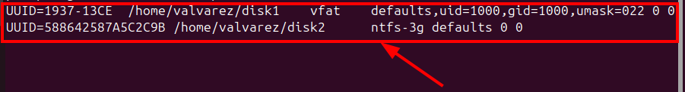

Figura 13: Imatge on podem veure el que hem de posar perquè la tasca funcioni correctament

10. Canvia l’etiqueta o label de les dues noves particions (particio1 i particio2). Reinicia el sistema i comprova que s’han canviat les etiquetes. (La tasca s’ha de fer des d’un terminal).

Per fer aquest canvi, per la partició 1 haurem d’executar aquesta comanda (Ens donarà un avís perquè ens explica que hem de tenir en compte quins nombres posem perquè si per exemple li posem “boot” no podrem accedir al sistema operatiu, perquè se sobreposarà davant de la partició “boot” del sistema operatiu).
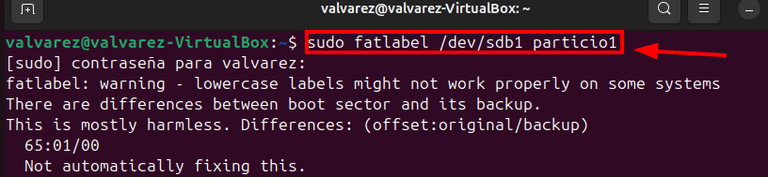

Figura 14: Imatge on podem veure el resultat al executar la comanda de canvi d’etiqueta

En canvi, per la partició 2, en ser “NTFS” ens demanarà prèviament que la desmuntem, ja que ens sortirà un error que ens dirà que per fer el canvi no podem tenir la muntada (simplement una vegada hem canviat l’etiqueta reiniciem el sistema i tot estarà en ordre).
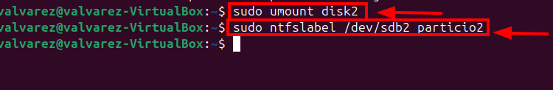

Figura 15: Imatge on podem veure com canviar l’etiqueta d'una partició NTFS

Part 2: Particions

2.1 En una màquina virtual, amb un primer disc que arrenqui en Linux, crea un segon disc buit de 15 Gb i fes el següent:
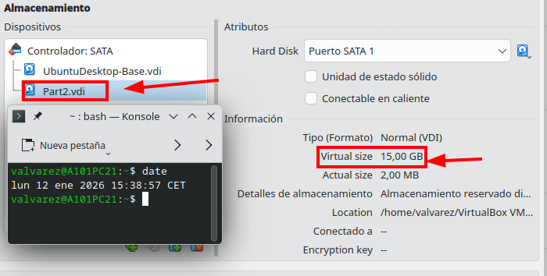
Com podem veure en la captura, hem creat el nou disc de 15 GB per a fer les particions necessàries (això ho farem en el següent apartat).

Figura 16: Imatge on podem veure com hem creat el disc de 15 GB

a) Amb la utilitat gparted crea-hi les següents particions:

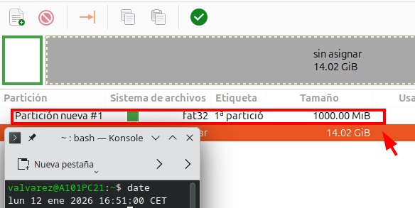
a.1) Una 1ª partició primària de 1 GB, amb fat32

Figura 17: Imatge on podem veure com hem creat la primera partició

a.2) Una 2ª partició primària de 2 GB, amb ext3
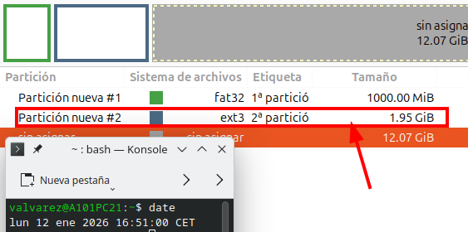

Figura 18: Imatge on podem veure com hem creat la segona partició

a.3) Una 3ª partició primària de 3 GB, amb ntfs
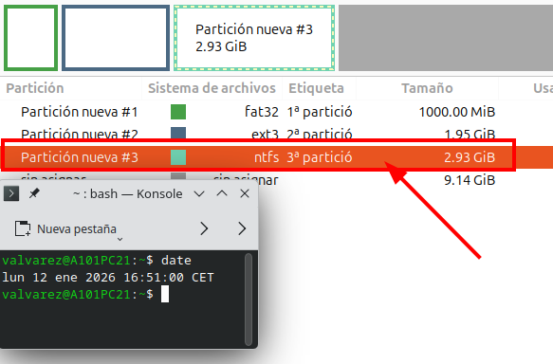

Figura 19: Imatge on podem veure com hem creat la tercera partició

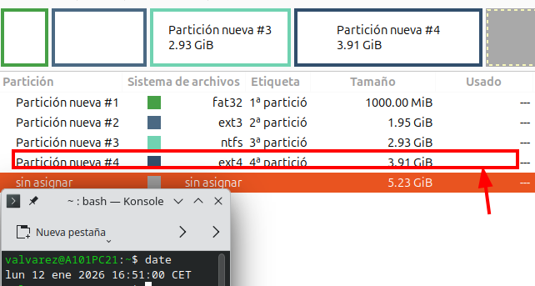
a.4) Una 4ª partició primària de 4 Gb, amb ext4

Figura 20: Imatge on podem veure com hem creat la quarta partició

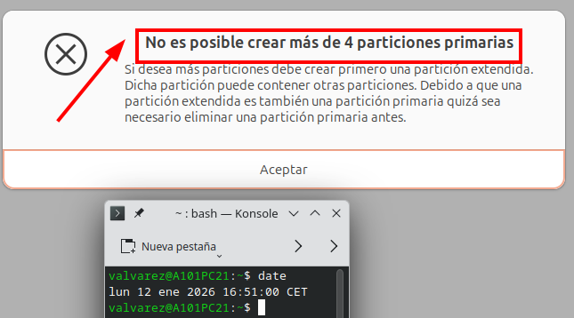
a.5) Una 5ª partició primària de 5 GB, amb ntfs

Figura 21: Imatge on podem veure com no podem crear la cinquena partició

b) Què li ha passat a la 5ª partició?
Bàsicament, el que ha passat és que hem seleccionat un model antic de taula de particions anomenat “msdos” i el que passa és que aquest tipus de taula de particions no permeten tenir més de 4 particions primàries al mateix cop. Per sort n’hi ha una solució senzilla, que costaria d'eliminar l’última partició creada i faríem una partició estesa (on dintre d’aquesta crearíem la partició número 4 i 5).

c) Esborra les particions que calgui per a poder-ne crear una d'estesa
En aquest cas, simplement hauríem d’esborrar l’última partició creada (la partició de 4GB EXT4). Per eliminar-la, simplement haurem de fer clic dret a sobre de la partició i donar-li a l’opció que posa “delete”.

d) Crea, dins la partició estesa, com a particions lògiques les que hagis hagut d'esborrar com a primàries
Per crear la partició estesa, haurem de fer com hem estat fent fins ara, però amb la diferència que en comptes de dir-li que és una partició primària li direm que és una partició estesa. Cal destacar, que en ser una partició estesa en l’espai li posarem la resta que queda en el disc (això per si en un futur volem crear més particions).

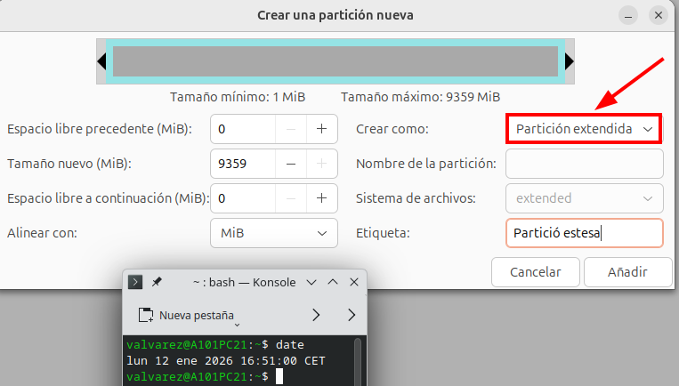

Figura 22: Imatge on podem veure com hem creat la partició estesa

Una vegada creada, el que farem és dintre de la partició (amb l’espai que té disponible) crearem les particions necessàries (en aquest cas la partició 4 i 5) com podem veure a la imatge.

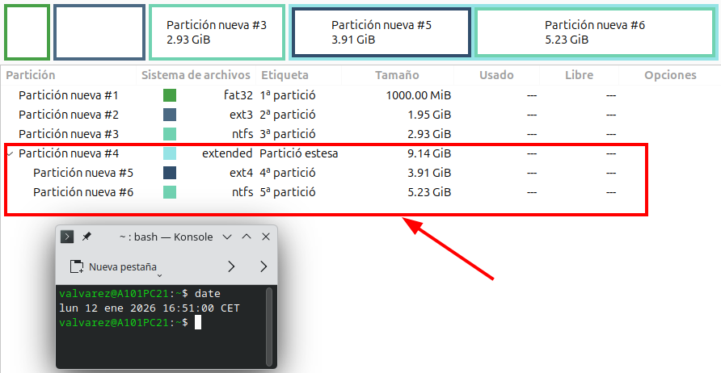

Figura 23: Imatge on podem veure com hem creat la partició estesa i dintre les particions 4 i 5

Finalment, per aplicar tots aquests canvis simplement haurem de donar-li al tic verd que surt a dalt a l’esquerra. En clicar el botó el que farem és que el programa executarà les comandes necessàries per crear les particions (per això hem d’executar l’aplicació amb permisos d’administrador). És a dir, que el que podríem fer per terminal ho fa una aplicació gràficament i automàticament.

2.2 Afegeix a la màquina un tercer disc buit de 20 Gb i fes el següent:
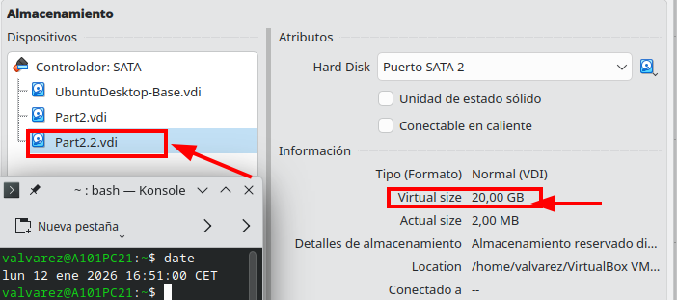
Com podem veure en la captura, hem creat el nou disc de 20 GB per a fer les particions necessàries (això ho farem en el següent apartat).

Figura 24: Imatge on podem veure com hem afegit el nou disc a la màquina

a) Amb la utilitat gparted crea-hi les següents particions:

a.1) Una 1ª partició primària de 3 GB, amb ntfs
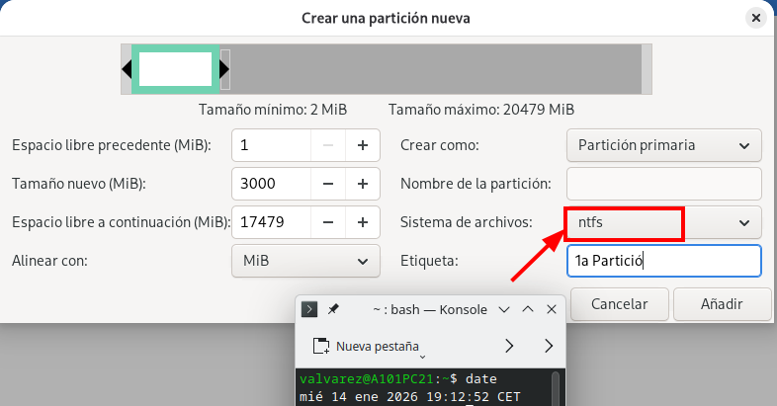

Figura 25: Imatge on podem veure com hem creat la primera partició

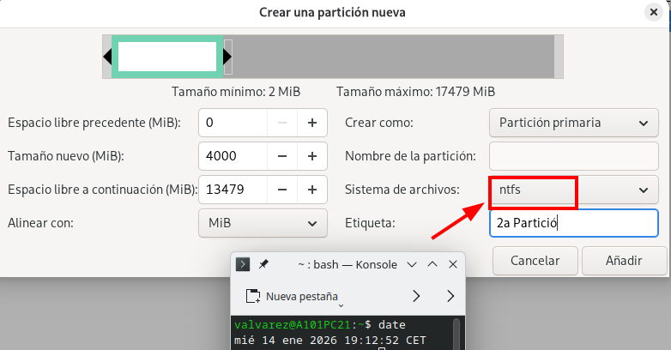
a.2) Una 2ª partició primària de 4 GB, amb ntfs

Figura 26: Imatge on podem veure com hem creat la segona partició

a.3) Una 3ª partició primària de 5 GB, amb ext4
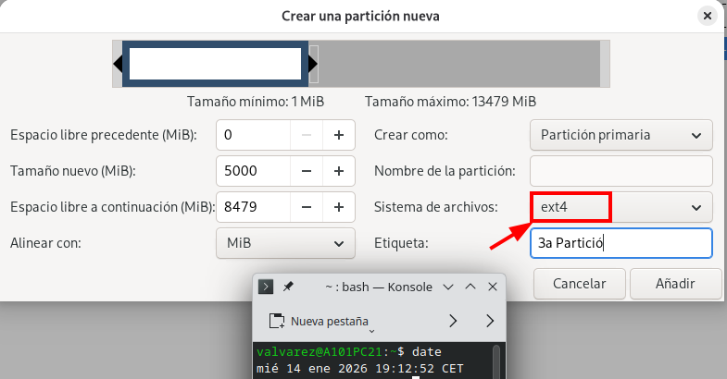

Figura 27: Imatge on podem veure com hem creat la tercera partició

a.4) Una partició estesa de la resta de disc i dins la partició estesa, una 4ª partició, lògica, amb ntfs, que ocupi tota la partició estesa.

Per crear la partició estesa hem de fer com en l'apartat anterior.
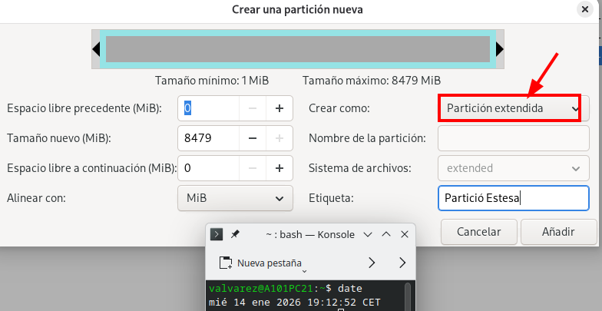

Figura 28: Imatge on es pot veure la creació de la partició estesa
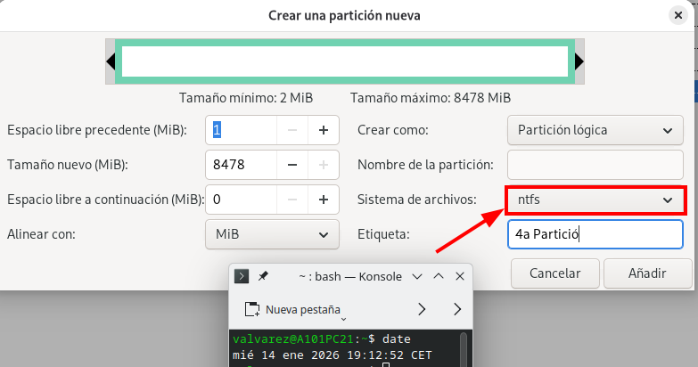

Figura 29: Imatge on podem veure com hem creat la quarta partició (dintre de la partició estesa)

b) Aquesta partició estesa es pot fer?
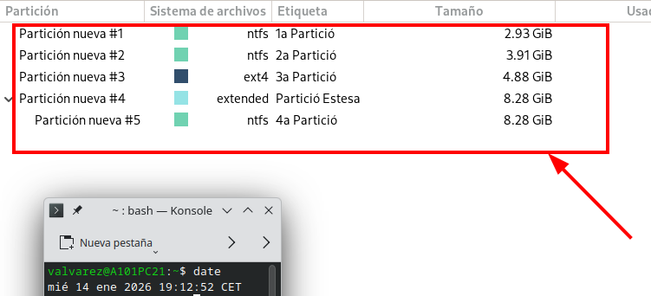
Sí que es pot fer, ja que és la quarta partició (per tant, continuem amb la regla de només poder fer 4 particions primàries o 3 primàries i 1 estesa). El resultat que ens hauria de quedar en el Gparted seria el següent:

Figura 30: imatge on podem veure el resultat de fer les particions en GParted

2.3 Checking de Filesystems

a) Quina comanda podem utilitzar en Windows quan un filesystem es corromp? I en Linux?
En cas que els fitxers del sistema de Windows es corrompi, si tenim el disc connectat com a secundari podem utilitzar la comanda “chkdsk” en una terminal i si el disc és el principal el que podem fer és comprovar-lo des de l’entorn de recuperació del mateix Windows. Pel que respecta en Linux, el que podem fer servir és la comanda “fsck” des d'un terminal si el disc és secundari o en l’entorn de recuperació de Linux si el tenim com el principal. Per concloure, hem de tenir en compte que la comanda “fsck” influirà en discos amb format “ext2”,"ext3” i “ext4”. En canvi, la comanda “chkdsk” influirà en els discos amb format “NTFS”.

b) Què passa si els filesystems afectats són de boot?

Si els fitxers del sistema afectats han de veure amb el "boot" podem tenir seriós problema, però es pot solucionar. Pel que respecta en Linux, si es corromp la partició “/boot” el que ens passarà és que en iniciar el sistema, el disc entrarà en l’entorn d’emergència de Gurb (anomenat “grub rescue”) i ens donarà un error anomenat “kernel pànic”. En canvi, en Windows, de normal en posar en marxa el sistema ens sortirà una pantalla blava seguida de l'error “Innaccessible Boot Device” (fent referència així que tenim els fitxers relacionats amb el "boot" corruptes).

c) Comprova-ho: espatlla filesystems d'una màquina virtual i repara'ls.

c.1) Reparació en Linux
Per aquesta comprovació, el que he fet es incloure un nou disc al meu client Linux amb només una partició ext4 i dintre d’aquesta partició creare un arxiu anomenat “prova.txt”.
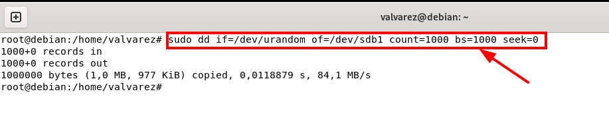
Llavors, el que farem ara és executar la comanda de la captura per tal de corrompre el disc.

Figura 31: Imatge on podem veure la comanda per corrompre el disc

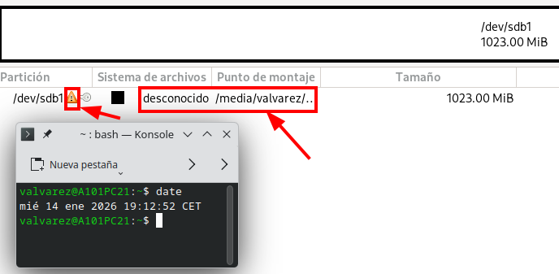
Aquesta comanda el que fa, és reescriure el principi de la partició fent així que quedi corrompuda Podem comprovar el seu estat si la veiem des del programa GParted:

Figura 32: Imatge on podem veure com la partició esta corrompuda

Ara el que intentaré fer, és recuperar-la amb la comanda “fsck” (utilitzo aquesta comanda, ja que el disc està com a disc secundari).
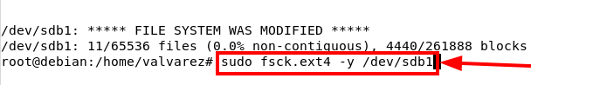

Figura 33: Imatge on podem veure com restaurar la partició amb una comanda

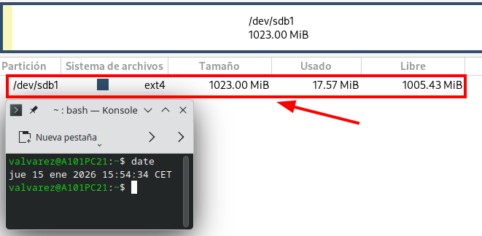
Si ara muntem la partició “/dev/sbd1” desde GParted podem veure

Figura 34: Imatge on podem veure que hem recuperat la partició del disc

c.2) Reparació en Windows
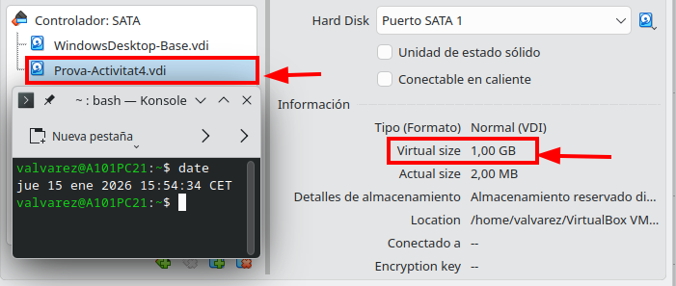
El primer que hem de fer, és afegir un disc a la nostra màquina Windows. Una vegada entrem al sistema haurem de posar-li una partició NTFS (la qual posteriorment quedarà corrompuda).

Figura 35: Imatge on podem veure que hem afegit un nou disc al nostre Windows

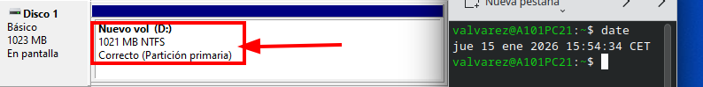
Com podem veure a la captura de sota, hem creat la partició “NTFS” gràcies a l’aplicació d’administrador de discos (la qual bé per defecte amb el sistema operatiu). També he d’afegir que dintre de la partició NTFS creare un arxiu anomenat “Prova-Activitat4.txt”.

Figura 36: Imatge on podem veure que hem creat la partició NTFS correctament

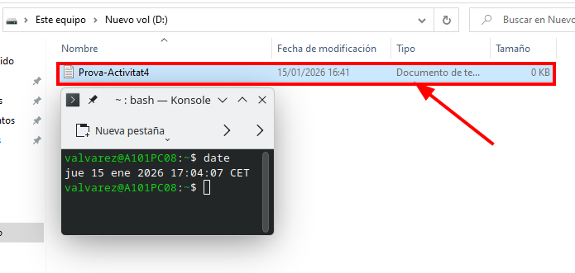

Figura 37: Imatge on podem veure que hem creat l’arxiu de comprovació

A continuació, ens instal·larem l’aplicació ”HxD” per tal de poder tant corrompre la partició correctament (ho farem com podem veure en la captura)

Per tal de corrompre el disc, el que farem és una vegada iniciem el programa (amb permisos d’administrador) haurem de seleccionar el disc que volem modificar (en el meu cas era el disc 2) i farem un "Ctrl+F" i cercarem la paraula “File”. Una vegada el trobem veurem que comença al sector 16 del disc i el que haurem de fer és omplir tot aquests sectors amb zeros (per tal de provocar que corrompi el disc). Finalment, haurem de guardar el que hem fet (el que farà és escriure el que li hem dit sobre la memòria del disc).

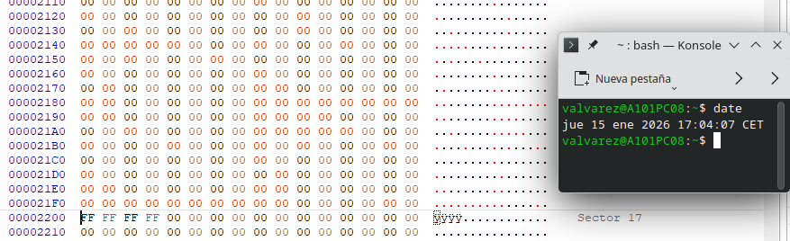

Figura 38: Imatge on podem veure com corrompre el disc de manera manual

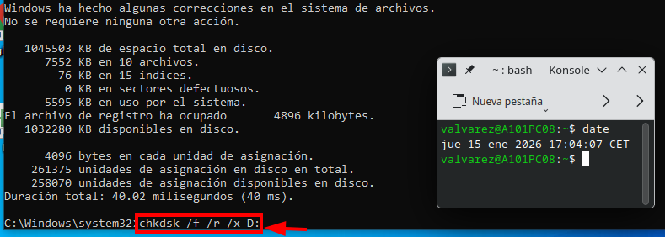
Una vegada reiniciat la màquina, podrem veure que surt un error que el disc que acabem de modificar no s’ha pogut muntar de manera correcta (per tant, ho hem fet bé). Per solucionar això, el que haurem de fer és entrar en una terminal i executar la comanda que veiem en la captura (hem de tenir en compte que hem d’obrir la terminal donant-li permisos d’administrador):

Figura 39: Imatge on podem veure com restaurar el disc amb una sola comanda

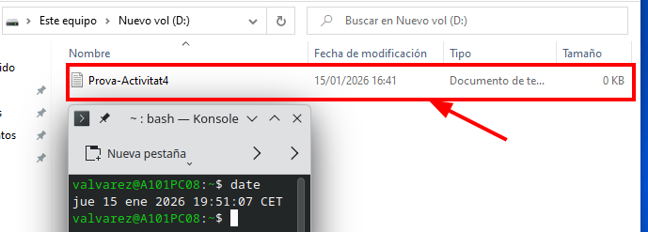
Finalment, si anem a l'explorador de fitxers, ens podrem adonar que s’ha restaurat el disc i que tenim el nostre arxiu (que vam crear al principi de l’activitat per comprovar el 100% d’efectivitat a l'hora de restaurar les dades).

Figura 40: Imatge on podem veure com s’ha restaurat correctament el arxiu que vam crear per l’activitat

2.4 Desfragmentació

a) Experimenta la defragmentació en un entorn Windows. De quines eines disposes?
Si parlem de Windows, per tal de desfragmentar el disc podem utilitzar la mateixa aplicació que ens dona el sistema que es diu “Desfragmentar i optimitzar unitats” la qual (com indica el seu nom) ens permet desfragmentar i optimitzar al màxim el nostre disc.

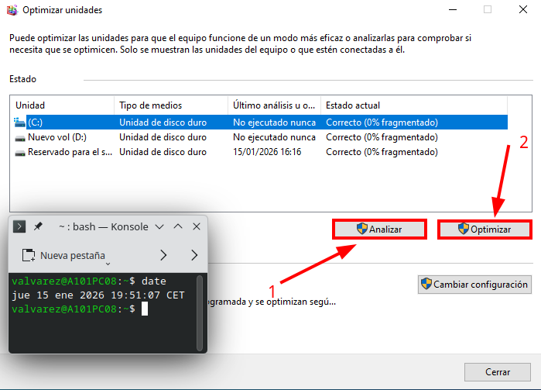

Figura 41: Imatge on podem veure els botons principals del programa de desfragemtnació

El botó 1 el que fa, és analitzar quin percentatge de fragmentació del disc tenim (jo després de fer la prova m’ha dit que el meu disc “C:” té un 10% de fragmentat). Per la part del botó 2, simplement el que fa és desfragmentar el disc fent així que guanyi molt rendiment.

b) Cal defragmentar en un entorn Linux? Explica per què i en s cas possitiu cerca una eina que ho permeti fer.
En sistemes Linux, la desfragmentació no és tan important com en Windows, ja que els sistemes de fitxers més habituals de Linux (com per exemple ext4,XFS o Btrfs) estan pensats per minimitzar la fragmentació del disc de manera automàtica. Tot i això, hi ha situacions concretes en què la desfragmentació pot ser una bona opció, com per exemple quan el disc supera el 90% de la seva capacitat màxima, quan s’utilitzen diverses màquines virtuals o bé quan es treballa amb bases de dades grans. Si volem fer la fragmentació, podem fer ús d’aquestes dues comandes (depenen del sistema de fitxers):

- e4defrag -c /<ruta>
- xfs_db -c frag /dev/<partició>

Part 3: Sistemes RAID

3.1 Sistema RAID en WINDOWS (RAID 1)

3.1.1) Afegir els discos a la màquina
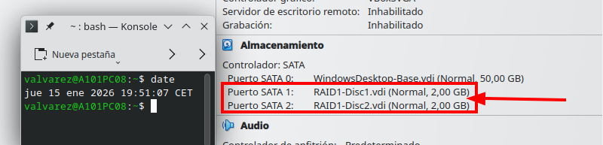
El primer que haurem de fer, és afegir els 2 discos nous (per a fer el RAID 1 correctament). Molt important que els dos discos tinguin el mateix emmagatzematge (ja que si un té 2 GB i l'altre 3 GB no funcionarà correctament). En el meu cas afegiré dos discos anomenats “RAID1-Disc1” i “RAID1-Disc2” els dos amb 2 GB d’espai.

Figura 42:Imatge on podem veure com hem creat els dos discos correctament

3.1.2) Accedir de manera manual a l’administració d’equips
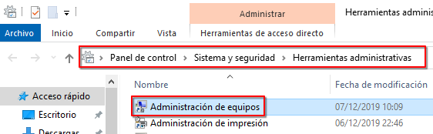
Una vegada creats els discos, el que farem és obrir un explorador d’arxius i anar a “Panel de control” → “Sistema y seguridad” → “Herramientas administrativas” i seleccionar “Administración de equipos” (com en la captura de sota).

Figura 43: Imatge on podem veure la ruta a seguir per accedir a l’administració d’equips

3.1.3) Convertir el primer i segon disc en dinamic
Una vegada dins de l'administrador de discos, el primer que ens demanaran és que li indiquem el tipus de taula de particions (li diem el que surt per defecte) i seguidament hem de baixar al disc número 1 i fer clic dret sobre aquest. Fet això, ens sortiran diverses opcions de la qual haurem de seleccionar la que diu “Convertir en disco dinámica”. Finalment, ens sortirà quins discos li volem fer dinàmics (hem de seleccionar en aquest cas el disc 1 i 2).

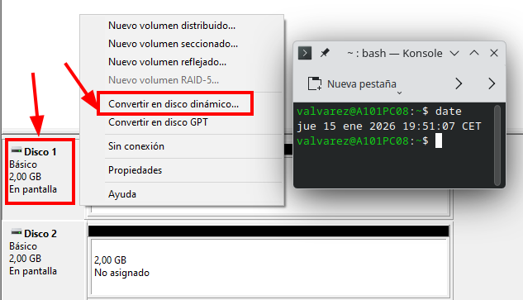

Figura 44: Imatge on podem veure l’opció per convertir el disc en disc dinàmic

3.1.4) Crear un volumen seleccionat
Ara, el que haurem de fer és crear un nou volum, seleccionat (és a dir crear un RAID 1). Per això una vegada hem fet els dos discos de manera dinàmica (com podem veure en la captura) haurem de fer clic dret sobre el disc 1 i seleccionar l’opció “Nuevo volumen seleccionado.”
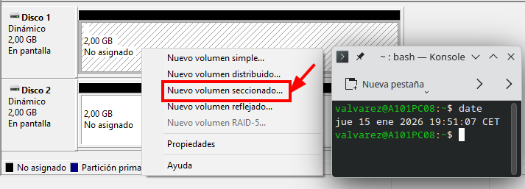

Figura 45: Imatge on podem veure l’opció per crear un volum seleccionat

3.1.5) Configurar el RAID 1
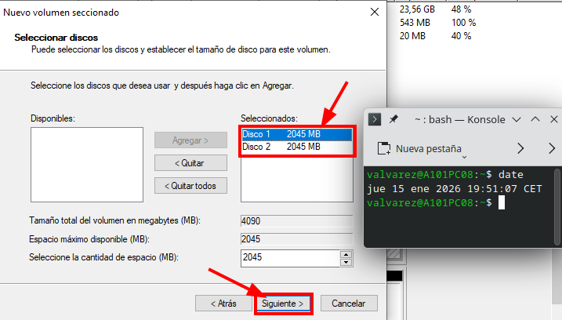
Per concloure, el que haurem de fer és seleccionar primer de tot quin disc volem seleccionar pel RAID 1 com podem veure en la captura (en el meu cas seleccionaré el Disc 1 i 2). Seguidament, haurem de seleccionar la lletra (en el meu cas serà la E:).

Figura 46: Imatge on podem veure com hem seleccionat els dos discos per fer el RAID

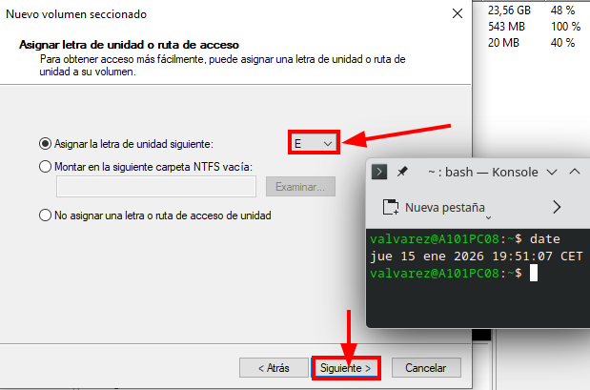

Figura 47: Imatge on podem veure com seleccionem la lletra del RAID

Finalment, podem veure en la captura de sota com s’ha fet correctament el RAID 1 (el que farà ara els dos discos és duplicar la informació dels dos discos el que afectarà a l'espai, però guanyarem per la part de restauració de dades).

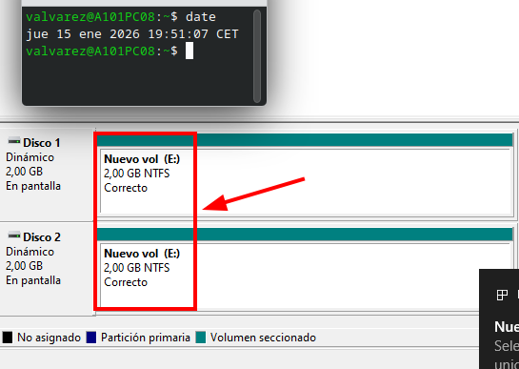

Figura 48: Imatge on podem veure com hem creat de manera correcta el RAID 1 amb els dos discos

3.2 Sistema RAID en Linux (RAID 5)

3.2.1) Afegir els discos a la màquina
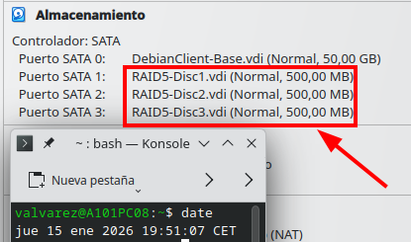
El primer que haurem de fer, és afegir els 3 discos nous (per a fer el RAID 5 correctament). Molt important que els 3 discos tinguin el mateix emmagatzematge (ja que si un té 2 GB, altre 3 GB i un altre 4 GB no funcionarà correctament). En el meu cas afegiré tres discos anomenats “RAID5-Disc1”, “RAID5-Disc2” i “RAID5-Disc3” els tres amb 500 MB d’espai.

Figura 49: Imatge on podem veure com hem creat els tres discos de manera correcta

3.2.2) Instal·lació de paquets neccesaris
Abans de començar amb res, haurem d’instal·lar alguns paquets essencials per a fer aquest apartat. Aquests paquets són: "Curl" i llibreries de "Python".

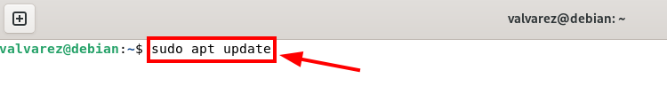

Figura 50: Imatge on podem veure com estem actualitzan el sistema amb una comanda

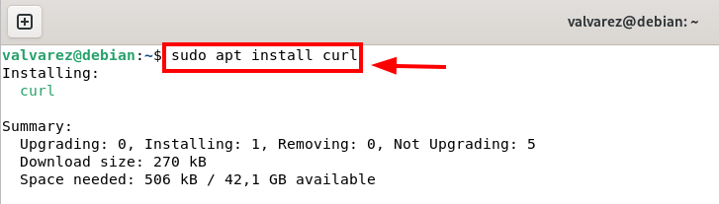

Figura 51: Imatge on podem veure com estem instal·lant el paquet curl
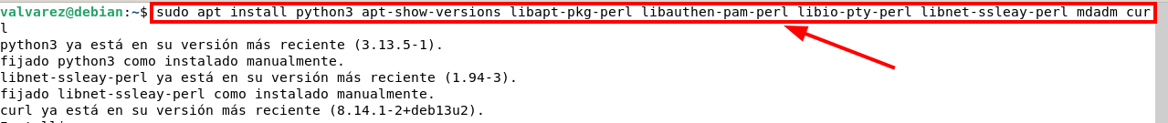

Figura 52: Imatge on podem veure com estem instal·lant les llibreries de Python

3.2.3) Instal·lació de Webamin
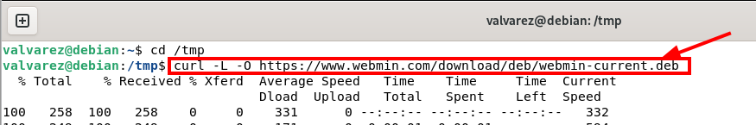
Seguidament, haurem de descarregar tot el Webamin (que ens permetera fer el RAID 5). Per això, hem d’instal·lar els paquets que veiem en la captura de sota.

Figura 53: Imatge on podem veure com instal·lar els paquets necessaris per instal·lar Webmin

Si ho hem fet bé, si anem a un explorador (com per exemple Firefox) i busquem “localhost:10000” podrem veure com ens entra a la plana web de Webmin (per iniciar sessió podem entrar amb el nostre usuari que tenim al sistema).
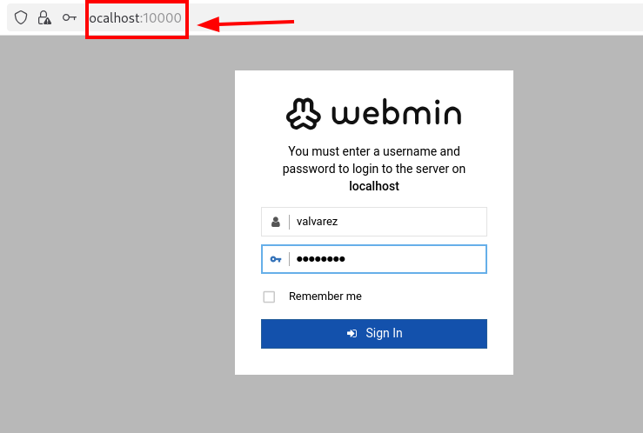

Figura 54: Imatge on podem veure com podem accedir a la plana web de Webmin

3.2.4) Creació de RAID 5 a Webmin
El primer que haurem de fer, és anar al menú de l’esquerra i fer clic on posa “Hardware”. Seguidament, haurem de seleccionar l’opció que posa “Linux RAID” i després donar-li a “Create RAID device of level”.
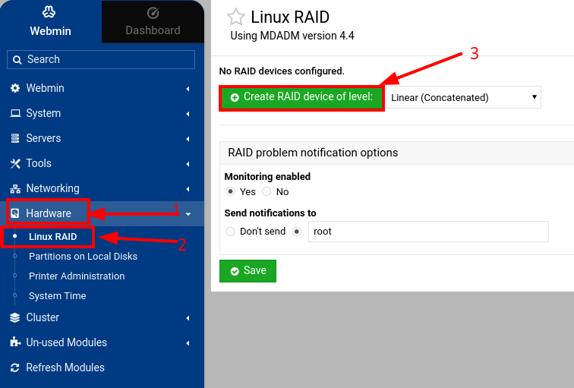

Figura 55: Imatge on podem veure el primer pas per crear un RAID amb Webmin

Seguidament, el que haurem de fer és seleccionar els discos que volem utilitzar per fer el RAID (en el meu cas, faré servir els 3 discos que he afegit al principi de l'apartat) i donar-li a “Create”.
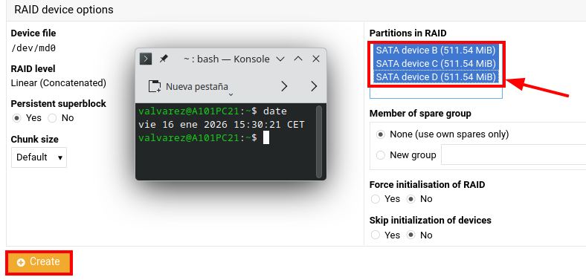

Figura 56: Imatge on podem veure com hem afegit els discos neccesaris per fer el RAID 5

A continuació, hem de crear el filesystem per aquest RAID, per tant, el que farem és seleccionar el RAID i a sota del tot li direm quin tipus volem (en el meu cas serà EXT4) i seguidament li donarem a “Create filesystem of type:”.
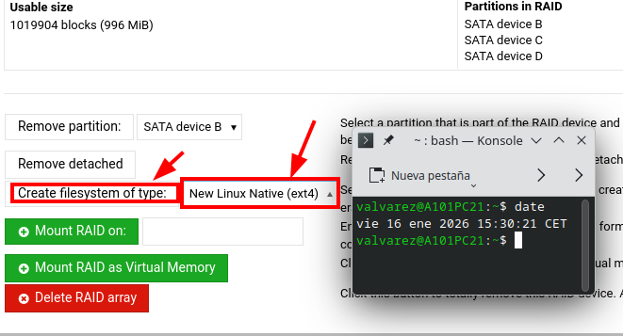

Figura 57: Imatge on podem veure com hem seleccionat el tipus de filesystem

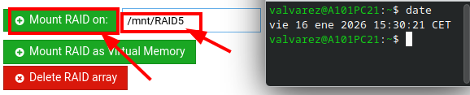
Finalment, el que farem és muntar el RAID en alguna ruta (en el meu cas la muntaré en “/mnt/RAID5”). Per fer-ho el que farem és seleccionar el RAID com hem fet en l'apartat anterior i on posa “Mount RAID on:” li indicarem la ruta on volem que es munti (si n’hi ha alguna carpeta que no hem creat, la mateixa plana web la crearà).

Figura 58: Imatge on podem veure com hem muntat el RAID 5

3.2.5) Comprovació de la creació del RAID 5
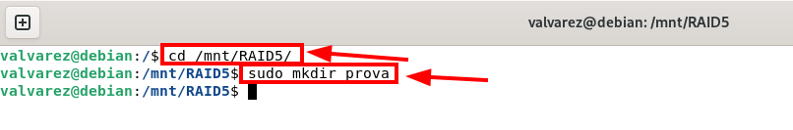
Per acabar de comprovar si hem fet bé el RAID, el que farem és crear una carpeta dintre de “/mnt/RAID5” i dintre d’aquesta carpeta crearem un fitxer amb el text que vulguem. Si ho hem fet bé una vegada que canviem un dels dos discos si tenim encara l’arxiu ho haurem fet bé (per tal de desmuntar el disc executarem la comanda “mdadm –manage /dev/md0 –fail /dev/sdb”).

Figura 59: Imatge on podem veure com crear el directori dintre del RAID5

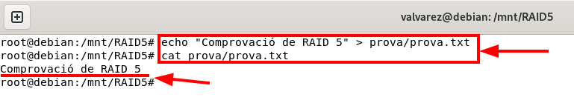

Figura 60: Imatge on podem veure com hem creat l’arxiu
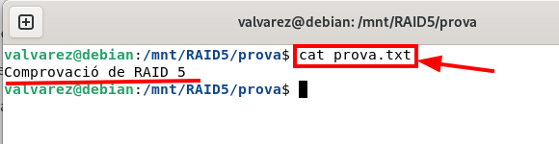

Figura 61: Imatge on podem veure com segueix el fitxer despres d’eliminar un disc

